**ĐỀ 02**

**Câu 1. [MĐ1]** Tìm tập xác định  của hàm số .

**A. **. **B.**  ****. **C.**  ****. **D.**  ****.

**Lời giải**

***GVBS: Nguyễn Văn Sơn; GVPB: Tuan Pham;***

**Chọn C**

Điều kiện: . Tập xác định là .

**Câu 2. [MĐ1]** Tìm mệnh đề đúng trong các mệnh đề sau .

**A.** Hàm số  với  nghịch biến trên khoảng .

**B.** Hàm số  với  đồng biến trên khoảng .

**C.** Hàm số  với  đồng biến trên khoảng .

**D.** Hàm số  với  nghịch biến trên khoảng .

**Lời giải**

***GVBS: Nguyễn Văn Sơn; GVPB: Tuan Pham;***

**Chọn C**

Hàm số  với  đồng biến trên khoảng .

Phương án **A** sai vì Hàm số  với  đồng biến trên khoảng .

Phương án **B** sai vì Hàm số  với  nghịch biến trên khoảng .

Phương án **D** sai vì Hàm số  với  nghịch biến trên khoảng .

**Câu 3. [MĐ1]** Hàm số nào sau đây nghịch biến trên ?

**A. ** . **B.**   . **C.**   . **D.**   .

**Lời giải**

***GVBS: Nguyễn Văn Sơn; GVPB: Tuan Pham;***

**Chọn B**

Do  có cơ số là và nên hàm số nghịch biến trên .

**Câu 4. [MĐ1]** Hình bên là đồ thị của hàm số nào trong các hàm số sau đây?

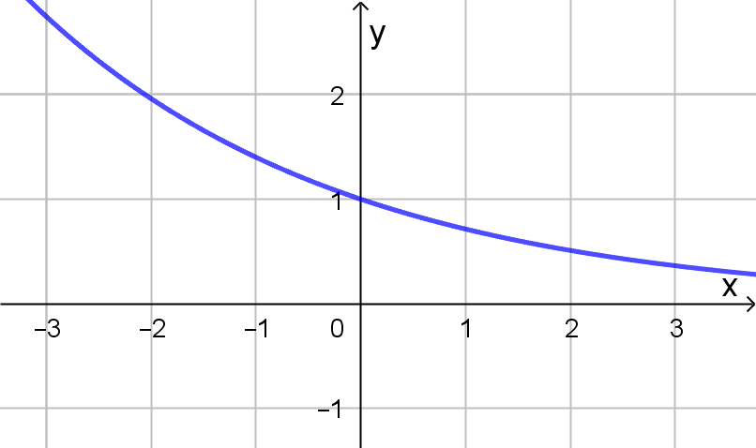

**A. **. **B.**  ****. **C.**  ****. **D.**  ****.

**Lời giải**

***GVBS: Nguyễn Văn Sơn; GVPB: Tuan Pham;***

**Chọn C**

Ta có đồ thị hàm số là dạng đồ thị của hàm số mũ và nghịch biến trên  nên cơ số .

**Câu 5. [MĐ2]** Tập xác định của hàm số  là

**A. **. **B.**  ****. **C.**  ****. **D.**  ****.

**Lời giải**

***GVBS: Nguyễn Văn Sơn; GVPB: Tuan Pham;***

**Chọn A**

Điều kiện xác định:  . Tập xác định là .

**Câu 6. [MĐ2]** Từ các đồ thị , ,  đã cho ở hình vẽ. Khẳng định nào sau đây đúng?

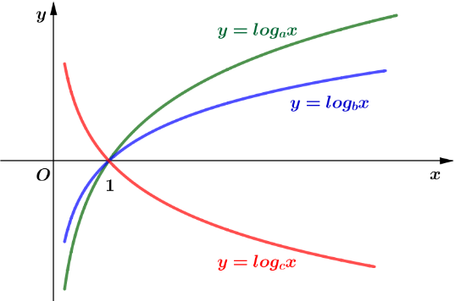

**A. **. **B.**  ****. **C.**  ****. **D.**  ****.

**Lời giải**

***GVBS: Nguyễn Văn Sơn; GVPB: Tuan Pham;***

**Chọn A**

Vẽ đường thẳng  cắt các đồ thị tương ứng tại các điểm . Theo tính chất đồ thị hàm số lôgarit các điểm trên sẽ có hoành độ tương ứng là  như hình vẽ dưới đây.

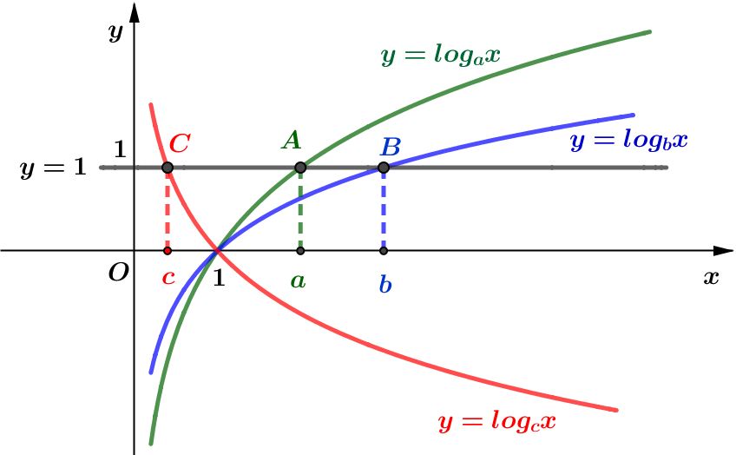

Nhìn vào trục hoành ta có dãy thứ tự 

Chú ý: Có thể dùng đường thẳng  bất kỳ. Tuy nhiên việc so sánh cơ các cơ số không thuận lợi bằng đường thẳng “đặc biệt” là 

**Câu 7. [MĐ2]** Cho , mệnh đề nào sau đây đúng

**A. **. **B.**  ****. **C.**  ****. **D.**  ****.

**Lời giải**

***GVBS: Nguyễn Văn Sơn; GVPB: Tuan Pham;***

**Chọn A**

 

 

Từ  và  ta suy ra .

**Câu 8. [MĐ2]** Cho đồ thị các hàm số  và  như hình vẽ. Khẳng định nào sau đây đúng?

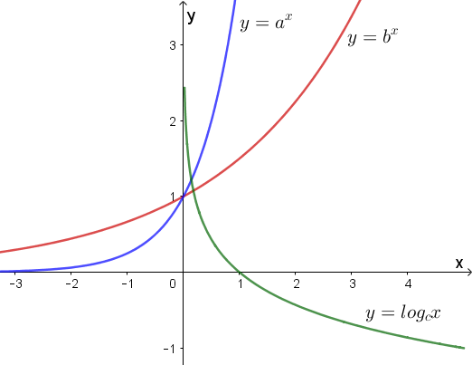

**A. **. **B.**  ****. **C.**  ****. **D.**  ****.

**Lời giải**

***GVBS: Nguyễn Văn Sơn; GVPB: Tuan Pham;***

**Chọn B**

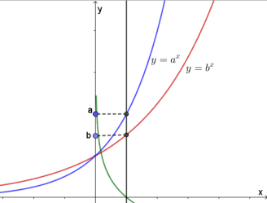

Ta thấy hàm số  nghịch biến nên , còn  đồng biến nên   là hệ số bé nhất trong ba hệ số. Suy ra loại **A**, **D sai**.

Xét đường thẳng  cắt  lần lượt tại các điểm có giá trị .

Từ hình vẽ ta thấy . Vậy 

**Câu 9. [MĐ2]** Trong Vật lí, sự phân rã của các chất phóng xạ được biểu diễn bởi công thức , trong đó  là khối lượng chất phóng xạ ban đầu (tại thời điểm ),  là khối lượng chất phóng xạ tại thời điểm ,  là chu kì bán rã. Biết chu kì bán rã của một chất phóng xạ là  giờ. Ban đầu có  gam, hỏi sau  giờ thì chất đó còn lại bao nhiêu gam (kết quả làm tròn đến hàng phần chục)?

**A. ** gam. **B. ** gam. **C. ** gam. **D. ** gam.

**Lời giải**

***GVBS: Nguyễn Văn Sơn; GVPB: Tuan Pham;***

**Chọn C**

Công thức  với  gam,  giờ gam.

**Câu 10. [MĐ3]** Biết hàm số  có đồ thị đối xứng với đồ thị hàm số  qua đường thẳng  như hình vẽ bên dưới. Biết  là các số nguyên và  là tối giản. Chọn khẳng định đúng trong các khẳng định sau:

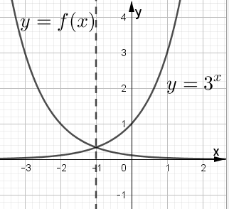

**A. **. **B.**  ****. **C.**  ****. **D.**  ****.

**Lời giải**

***GVBS: Nguyễn Văn Sơn; GVPB: Tuan Pham;***

**Chọn B**

Vì toạ độ giao điểm của đồ thị hàm số  và đồ thị hàm số  là .

Do đó ta có  .

Khi đó: . Suy ra .

Với . Thử các đáp án ta có: .

Với . Không có đáp án đúng.

**BẢNG ĐÁP ÁN**

|  |  |  |  |  |  |  |  |  |  |
| --- | --- | --- | --- | --- | --- | --- | --- | --- | --- |
| **1.C** | **2.C** | **3.B** | **4.C** | **5.A** | **6.A** | **7.A** | **8.B** | **9.C** | **10.B** |